**Fecha: 06/08/2018**

**UPSELLING / BLINDAJE**

En este documento se indica el proceso para realizar un proceso de upselling / bindaje en el ayudaventas de Singes.

Contenido

Upselling: 2

Blindaje 5

# Upselling:

Upselling es el proceso de actualización de Plan a un cliente para mejorarle los servicios con los que cuenta actualmente. A través de Singes lo podrá realizar siguiendo los siguientes pasos

1. Ingrese a través del menú de ayudaventas a ***Servicios Móviles*** => ***Upselling***

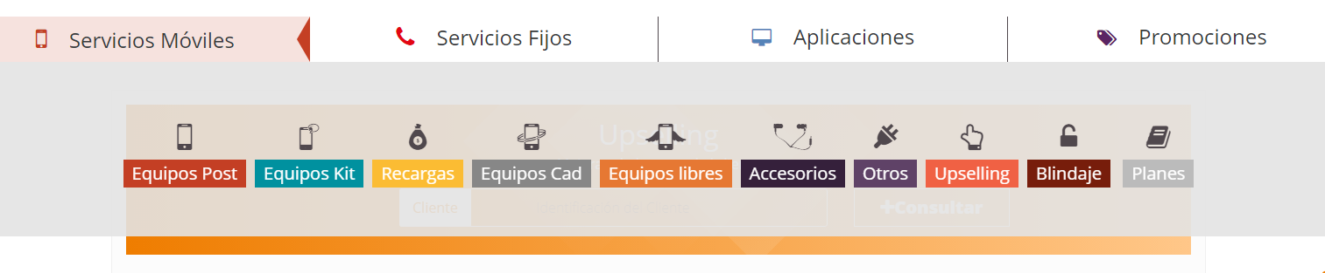

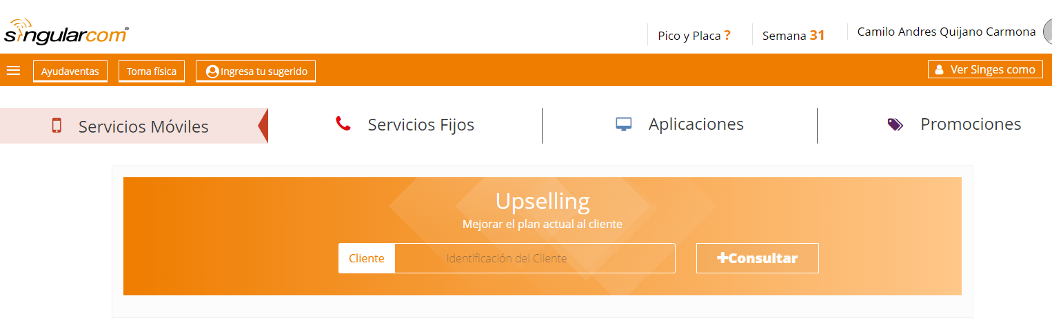

1. Inicialmente necesitamos identificar el cliente al que le vamos a realizar el upselling, cargará un modal para crear / modificar la información del cliente de ser necesario

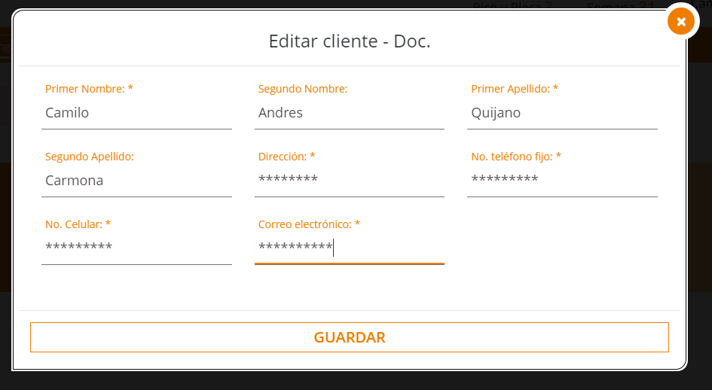

1. Una vez identificado el cliente procedemos a indicar el CFM actual y el número de Línea que está relacionada al plan.

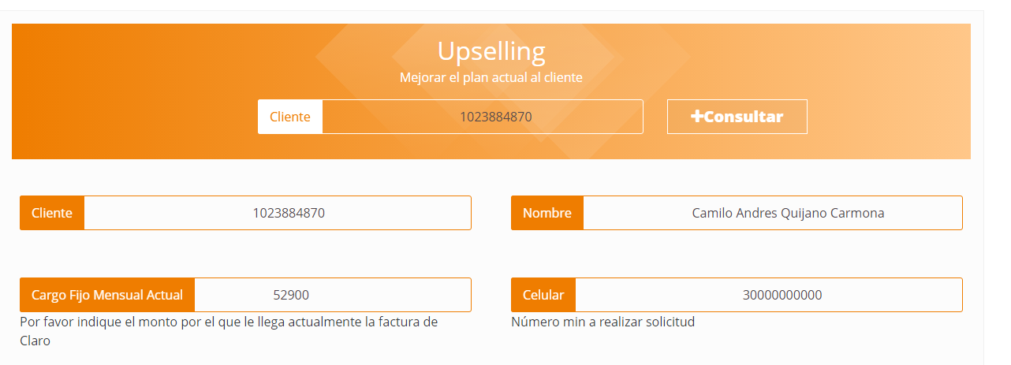

1. Posteriormente indicamos el plan al que le vamos a realizar el UPSELLING, el sistema nos solicitara confirmación de la acción que estamos a punto de finalizar

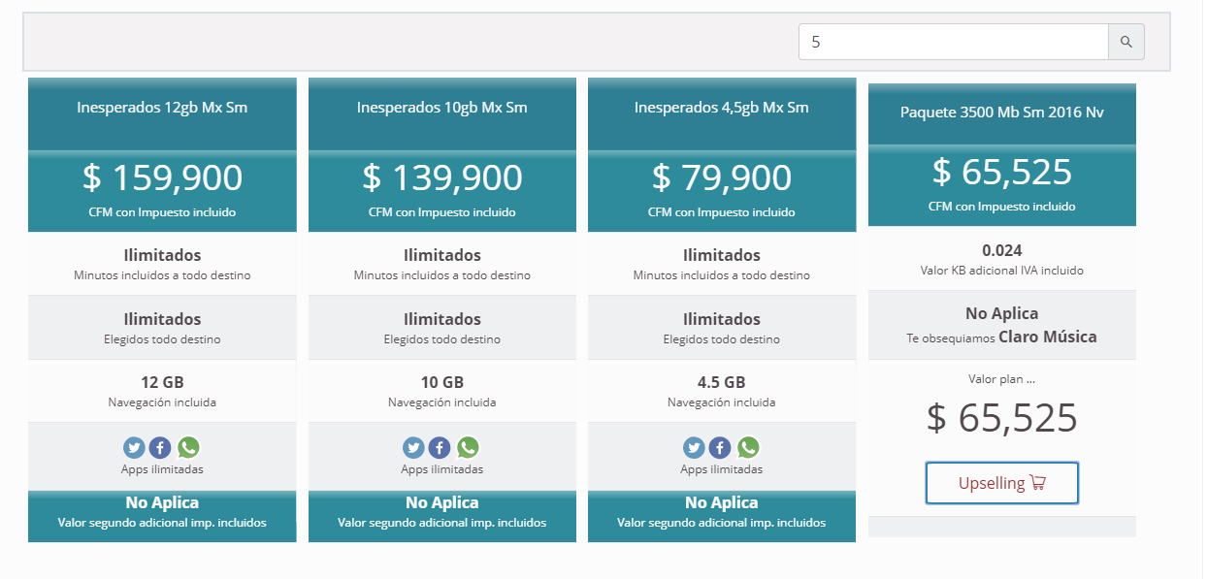

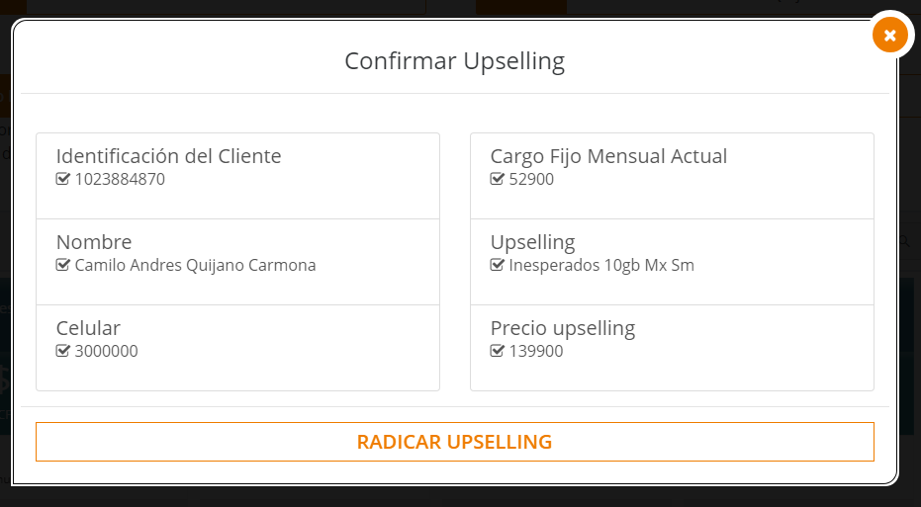

1. Para finalizar el sistema le indicará el no. de documento con el que quedo relacionada la solicitud realizada.

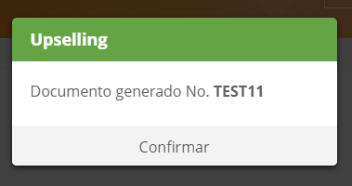

# Blindaje

Blindaje es el proceso de mejorarle al cliente los beneficios de su actual plan, sin cambiarle su CFM.

1. Ingrese a través del menú de ayudaventas a ***Servicios Móviles*** => ***Blindaje***



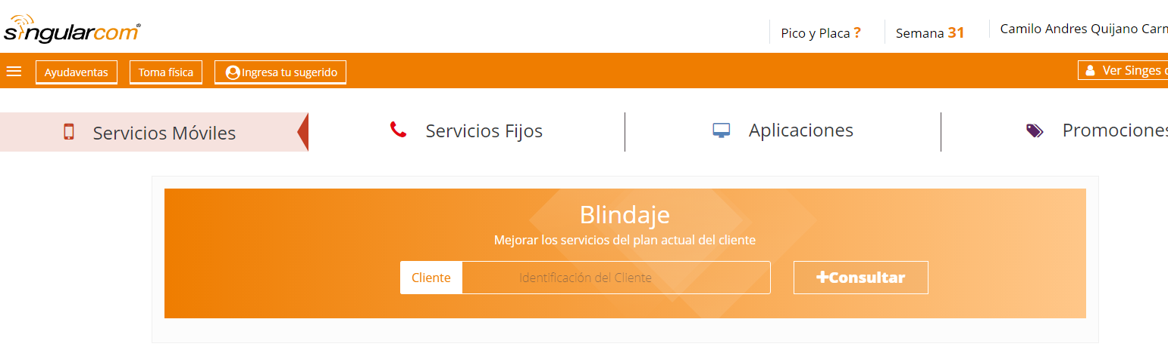

1. Inicialmente necesitamos identificar el cliente al que le vamos a realizar el upselling, cargará un modal para crear / modificar la información del cliente de ser necesario



1. Una vez identificado el cliente procedemos a indicar el CFM actual y el número de Línea que está relacionada al plan.

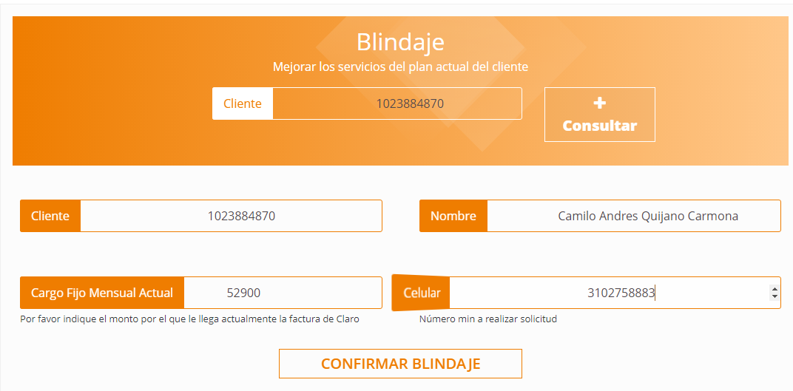

1. Damos ‘click’ en botón de confirmar Blindaje, el sistema nos solicitara confirmación de la acción que estamos a punto de finalizar

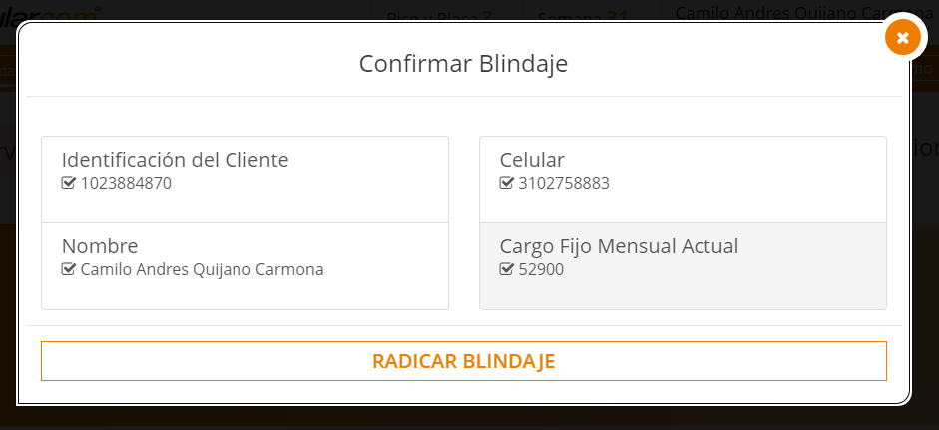

1. Para finalizar el sistema le indicará el no. de documento con el que quedo relacionada la solicitud realizada.

